附件二：
延续确认杭州市著名商标名单
序号 | 商标名称 | 商标图片 | 商标注册号 | 核准使用商品类别 | 使用商品(服务)范围 | 企业名称
1 | 西湖＋图＋拼音 |  | 213186 | 30 | 茶叶 | 杭州茶厂有限公司
2 | 金年 | 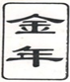 | 1346730 | 29 | 火腿、腌肉、香肠 | 浙江金年食品有限公司
3 | 龙门＋拼音 | 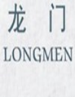 | 1204356 | 20 | 镜框装饰条、竹木工艺品、泥雕工艺品 | 杭州港龙工艺品有限公司
4 | 杰凯（英文） |  | 1934910 | 26 | 拉链、纽扣、花边 | 浙江杰凯拉链有限公司
5 | 杭宝＋图＋拼音 | 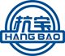 | 3153203 | 16 | 胶带 | 杭州杭宝胶带有限公司
6 | 杭宝＋图＋拼音 | 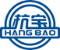 | 1810533 | 19 | 建造用塑料管 | 杭州杭宝塑业有限公司
7 | 足下生辉 | 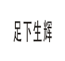 | 2002745 | 25 | 袜、鞋 | 杭州足下生辉针织有限公司
8 | 西子联合（英文） |  | 4052518 | 7 | 电梯、带升降设备的立体车库、升降设备 | 西子联合控股有限公司
9 | 图形 |  | 1178008 | 1 | 乙基胺、增塑剂、醋酸酯 | 浙江建业化工股份有限公司
10 | 超翔 | 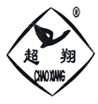 | 270086 | 22 | PC32.5复合硅酸盐水泥 | 建德超翔水泥有限公司
11 | 伟伟牌 |    | 176895 | 9 | 电力电容器、TBB高低压并联成套装置 | 建德市新安江电力电容器有限责任公司
12 | 新安江 |  | 3720123 | 22 | 生丝、丝绵、蚕丝被 | 建德市大同蚕桑专业合作社
13 | 巨牛 | 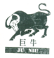 | 1389762 | 20 | 椅子（座椅） | 杭州巨牛椅业有限公司
14 | 建链及图形 | 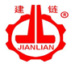 | 1163561 | 7 | 机械传动装置、非陆地车辆传动锁链 | 建德市机械链条有限公司
15 | IECHOSOFT |  | 3045455 | 42 | 服装计算机软件设计 | 杭州爱科电脑技术有限公司
16 | MIAXIS |  | 3078257 | 42 | 各类指纹识别系统软件编程 | 杭州中正生物认证技术有限公司
17 | 秀水玉针＋图 |  | 1965865 | 30 | 茶叶 | 淳安县安阳名茶协会
18 | 圣丹 | 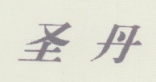 | 1315528 | 2类 | 涂料、底漆、亮漆 | 浙江圣丹实业集团有限公司
19 | 云湖及图 |  | 1255772 | 6类 | 钢丝、钢丝绳 | 杭州塘栖金属制品有限公司
20 | 微光电机 |  | 3993207 | 7类 | 微风机、风机、控制电器 | 杭州微光电子股份有限公司
21 | 西子及图 |  | 3142992 | 7类 | 液压缸 | 杭州西子船舶液压工程机械有限公司
22 | 福斯达 |  | 4175512 | 7类 | 气体分离设备、制氧设备等 | 杭州福斯达实业集团有限公司
23 | JINGWANG及图 | 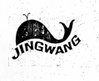 | 703452 | 7类 | 过滤机 | 浙江建华集团过滤机有限公司
24 | 泰格王 |  | 3146024 | 11类 | 灯 | 杭州泰格电子电器有限公司
25 | 长相知及图 |  | 1298209 | 24类 | 被子、床罩、被套等 | 杭州长相知寝具有限公司
26 | Safetex |  | 1993021 | 24类 | 装饰布、床上用品 | 杭州圣菲丹纺织品有限公司
27 | 萬隆 | 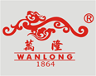 | 4000393 | 29类 | 香肠、酱鸭、火腿 | 杭州万隆肉类制品有限公司
28 | 径峰及图 |  | 3067212 | 30类 | 茶、茶叶代用品 | 杭州径峰茶业有限公司
29 | 康德权 |  | 3854634 | 31类 | 非医用饲料添加剂、猪饲料等 | 杭州康德权饲料有限公司
30 | 崇贤及图 |  | 1590617 | 31类 | 茹菇 | 杭州余杭绿鑫水生作物专业合作社
31 | 天堂鸟 |  | 3627208 | 31类 | 梨 | 杭州余杭鸬鸟镇农业技术服务站
32 | 中都及图 |  | 1784575;1784569 | 36 | 住所(公寓) | 中都控股集团有限公司
33 | 华城 | 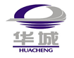 | 1479957 | 36 | 住所(公寓) | 杭州华城房地产开发有限公司
34 | 双溪漂流 | 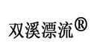 | 3244358 | 39 | 观光旅游、牛车运输、旅游安排等 | 杭州双溪旅游开发有限公司
35 | 阳山畈 |  | 1514989 | 31 | 鲜水果、柑橘、草莓 | 桐庐阳山畈蜜桃专业合作社
36 | 第六空间(英文) |  | 3335404;3335405 | 35 | 推销（替他人） | 杭州联盛投资有限公司
37 | 五洋及图 |  | 1324768;1322450 | 42 | 餐馆、住宿等 | 杭州五洋宾馆
38 | 裕阳 |  | 3290773 | 42 | 知识产权咨询；法律服务 | 浙江裕阳知识产权代理有限公司
39 | 久远及图 | 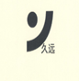 | 1674348; | 9 | 视听教学仪器、教学仪器 | 浙江教育用品发展有限公司
40 | 蓝色倾情及字母 | 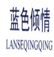 | 1236741 | 25 | 服装、鞋、帽、领带 | 杭州蓝色倾情服饰有限公司
41 | 形象+图 |  | 1500946 | 20 | 钙塑瓦楞箱 | 杭州临安形象塑业有限公司
42 | 东翔+图 |  | 1535394 | 6 | 金属带 | 杭州东兴电讯材料有限公司
43 | 拼音 | 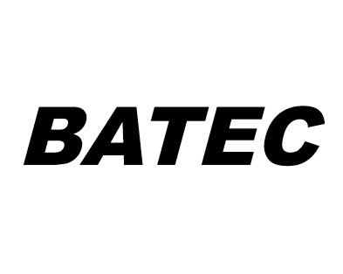   | 3731477 | 11 | 节能灯 | 杭州三晶电气有限公司
44 | 森嘉+拼音 | 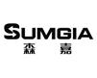 | 3561439 | 9 | 电缆电线 | 浙江森嘉实业有限公司
45 | 沈氏+图 |  | 758132 | 7 | 止推片 | 临安东方滑动轴承有限公司
46 | 大乐及图形 | 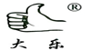 | 1361579 | 29 | 豆腐皮 | 富阳市国青食品有限公司
47 | 洞桥及图形 |  | 3088410 | 29 | 香榧、笋干 | 富阳市洞桥镇农业综合服务公司
48 | 神宇及图形 |  | 1997365 | 29 | 罐装水果;蘑菇罐头;蔬菜罐头；熟蔬菜；腌制蔬菜 | 富阳鸿利食品有限公司
49 | 东坞山及图形 |  | 1266429 | 30 | 豆腐皮、豆制品 | 富阳市受降东坞山豆腐皮厂
50 | 浙锚及图形 |  | 1430329 | 6 | 金属管、金属管接头、水泥用金属加固材料 | 杭州浙锚预应力有限公司
51 | 图形 |  | 3769350 | 17 | 塑料管、塑料板、塑料条 | 浙江华丰管业有限公司
52 | 金火及图形 | 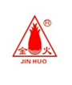 | 637603 | 7 | 仪表车床 | 浙江金火机床有限公司
53 | scolmore及图形 |  | 1682390 | 9 | 电器开关、插头、插座；熔断器 | 杭州鸿世电器有限公司
54 | 富春及图形 |  | 1693536 | 6 | 弹簧（金属制品） | 杭州兴发弹簧有限公司
55 | 新星及图形 |  | 1027695 | 16 | 滤纸 | 杭州特种纸业有限公司
56 | 晨潮+图形 | 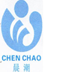 | 3039182 | 7 | 减速机、传动装置 | 杭州嘉诚机械有限公司
57 | 鼎天+图形 |  | 1661511 | 6 | 金属建筑构件 | 浙江鼎天钢结构有限公司
58 | 潮峰钢构 |  | 3103737 | 6 | 钢结构建筑、金属建筑结构 | 潮峰钢构集团有限公司
59 | 畢泉+图形 |  | 1603285 | 29 | 豆腐制品、腐竹 | 杭州华泉豆制品有限公司
60 | 名前+图形 |  | 993567 | 30 | 茶叶 | 杭州钱龙食品有限公司
61 | 潇潇+SHALL |  | 1448042 | 7 | 切削工具、钻头 | 浙江潇潇五金工具有限公司
62 | 其门堂+图形 | 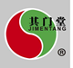 | 1133619 | 29 | 五香萝卜干、酱菜 | 杭州其门堂蔬菜食品有限公司
63 | 双利+图形 |  | 1555581 | 8 | 手动千斤顶 | 杭州双利机械有限公司
64 | HANCTAI+图形 |  | 3710351 | 6 | 钢板、金属板条 | 杭州泰欣实业有限公司
65 | 潇丹+图形 |  | 1473367 | 25 | 服装、针织服装 | 杭州庆峰羊绒时装有限公司
66 | 图形 |  | 1485190 | 25 | 服装、茄克 | 爱梦妮亚服饰（杭州）有限公司
67 | 汇德隆 |  | 1799597 | 35 | 推销（替他人） | 浙江汇德隆家电有限公司
68 | 威地+图形 |  | 832609 | 7 | 电机 | 杭州江南电机有限公司
69 | prevail |  | 1358661 | 9 | 光发射机、光放大器 | 杭州万隆光电设备有限公司
70 | 赤龙+图形 |  | 321877 | 19 | 水泥 | 浙江赤龙水泥有限公司
71 | 图形 |  | 831805 | 35 | 市场分析 | 杭州萧山商业城开发总公司
72 | 哨兵 | 哨 兵 | 3806714 | 43 | 饭店、餐馆 | 浙江哨兵实业有限公司
73 | 图形 |  | 929287 | 25 | 针织品(服装) | 杭州飞虹针织服饰有限公司
74 | 诗蝶+图形 |  | 1504496 | 5 | 卫生巾、卫生垫 | 杭州诗蝶卫生用品有限公司
75 | 三弘+图形 | 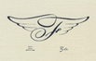 | 2003544 | 25 | 羽绒服装、童装 | 浙江三弘国际羽毛有限公司
76 | 白浪+图形 |  | 178986,177583 | 1 | 聚氯乙烯、烧碱 | 杭州电化集团有限公司
77 | 张同泰 | 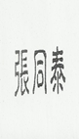 | 3957665 | 30 | 冰糖燕窝；虫草鸡精 | 杭州华东医药集团有限公司
78 | HOLLiAS |  | 3775909 | 9 | 工业自动化控制系统 | 杭州和利时自动化有限公司
79 | TEDERIC |  | 1975302 | 7 | 塑料切粒机;注塑机;加工塑料用模具; | 泰瑞机器制造(中国)有限公司
80 | 华银+图 |  | 885576 | 24 | 无纺布 | 浙江华银非织造布有限公司
81 | 吉粒芬 | 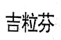 | 952753 | 5 | 药品;消毒剂;医用营养食物 | 杭州九源基因工程有限公司
82 | 八方 | 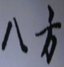 | 1495433 | 39 | 货运 | 浙江八方物流有限公司
83 | 百穗+图 |  | 3055340 | 31 | 蔬菜 | 杭州百穗农产品种养殖场

